

PRACTICO 1
TEMA : Hardware y Software

SANTINO CABRERA PROFE : ANDREA GOMEZ

AÑO:2026 AÑO : 1” A”
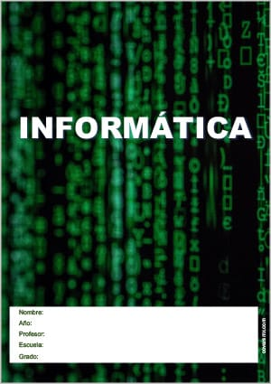

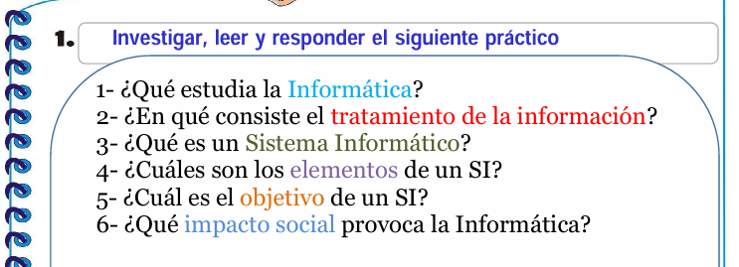

1. investigar, leer y responder el siguiente práctico

1- ¿Qué estudia la Informática?

La informática es la ciencia que estudia el tratamiento automático y racional de la información mediante sistemas computacionales. Abarca el desarrollo de hardware y software para almacenar, procesar y transmitir datos en formato digital, siendo fundamental para optimizar tareas en el ámbito empresarial, educativo y personal

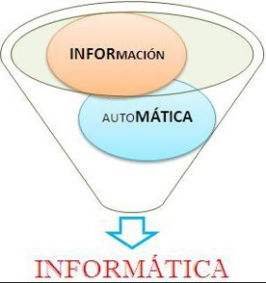

2- ¿En qué consiste el tratamiento de la información?

El tratamiento de la información es el conjunto de operaciones que las personas o sistemas realizan sobre los datos para transformarlos en conocimiento útil. Dependiendo del contexto, este concepto puede referirse tanto a la informática y la gestión empresarial como a la protección legal de los datos

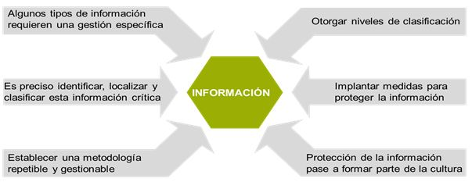

3- ¿Qué es un Sistema Informático?

Un Sistema Informático combina hardware, software, datos, personas y procedimientos para procesar información y transformarla en recursos útiles para la toma de decisiones, automatización de tareas o comunicación. Su función principal es gestionar información de forma eficiente y confiable
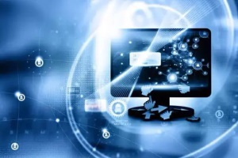

4- ¿Cuáles son los elementos de un SI?

Aquí están los elementos detallados:
Personas (Recursos Humanos)
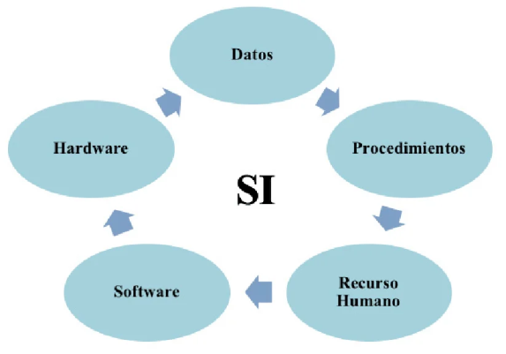

Datos
Hardware (Equipo físico)
Software (Programas)

5- ¿Cuál es el objetivo de un SI?
El objetivo principal de un Sistema de Información (SI) es gestionar, procesar y distribuir datos de manera eficiente para transformarlos en información útil
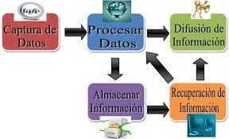

6- ¿Qué impacto social provoca la Informática?

La Informática, entendida como la disciplina que estudia el procesamiento automático de la información mediante computadoras y sistemas digitales, tiene un impacto profundo y multifacético en la sociedad. A continuación, se desglosan sus principales efectos:

